Природа
Приро́да (от латинского слова natura) — материальный мир, слово «природа» часто употребляется в значении, всё что нас окружает.
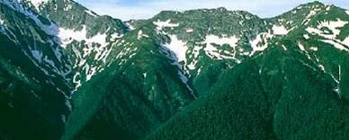
ОХРАНА ПРИРОДЫ
ХРАНА ПРИРОДЫ - комплекс мер по сохранению флоры и фауны, чистоты вод и атмосферы. Опасность природной среды в отдельных регионах Земли стала реальной. Почвы и воды загрязняются промышленными и бытовыми стоками, нефтепродуктами, минеральными удобрениями и пестицидами, тяжелыми металлами, радиоактивными отходами. Появилась опасность нарушения озонового экрана Земли ( Озоновая дыра). К таким мерам относятся создание Красных книг. Природоохранительные меры предусмотрены в земельном, лесном, водном и др. национальном законодательстве, которое устанавливает ответственность за нарушение природоохранительных норм. В ряде стран в результате осуществления правительственных природоохранных программ удалось существенно улучшить качество окружающей среды в отдельных регионах. В международном масштабе наряду с созданием различных международных организаций по отдельным проблемам охраны природы действует Программа ООН по окружающей среде. См. также Биосфера,Всемирный союз охраны природы, "Гринпис".
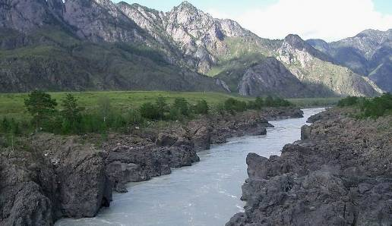
Экология
Эколо́гия (от греч. οικος — дом, хозяйство — наука, изучающая взаимоотношения живой и неживой природы. Термин впервые предложил в книге "Общая морфология организмов" в 1866 году немецкий биолог Эрнст Геккель.
Экология — это наука, изучающая взаимоотношения между человеком, растительным и животным миром и окружающей средой, в том числе влияние деятельности человека на окружающую среду и живую природу.
Экология — это наука, изучающая условия существования живых организмов, взаимоотношения между живыми организмами и средой их обитания.
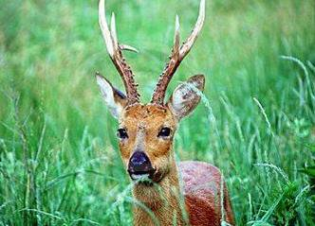
Экология — это познание экономики природы, одновременное исследование всех взаимоотношений живого с органическими и неорганическими компонентами среды… Одним словом, экология — это наука, изучающая все сложные взаимосвязи в природе, рассматриваемые Дарвином как условия борьбы за существование.
Охрана окружающей среды
Охрана окружающей среды, или прикладная экология — комплекс мер, предназначенных для ограничения отрицательного влияния человеческой деятельности на природу. В западных странах часто используется также понятие энвайронментология(Environmental science), которое в отечественной литературе выражается термином «наука об охране окружающей среды».

Такими мерами могут являться:
- Ограничение выбросов в атмосферу и гидросферу с целью улучшения общей экологической обстановки.
- Создание заповедников, заказников и национальных парков с целью сохранения природных комплексов.
- Ограничение лова рыбы, охоты с целью сохранения определённых видов.
- Ограничение несанкционированного выброса мусора. Использование методов экологической логистики для тотальной очистки от несанкционированного мусора территории региона.
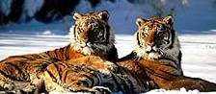

Охрана окружающей среды.
Сорок процентов людей в мире умирает из-за загрязнения окружающей среды, а именно воды, почвы и воздуха.
- От голода ежегодно умирает шесть миллионов детей, а кроме того, недоедание ослабляет организм и является причиной многих смертей, малярии и других болезней. 57 процентов населения Земли (6,5 миллиардов человек) страдает от голода.
- В городах часто не соблюдаются санитарные нормы и высока плотность населения, может привести к таких заболеваний как корь и грипп. Примерно половина всего человечества живет в городах.
- Загрязнение воды приводит к размножению малярийных комаров, из-за чего ежегодно умирает около двух миллионов человек.
- Загрязнение почвы приводит к тому, что отравляющие вещества поглощаются человеком вместе с пищей и водой.
- Загрязнение воздуха ядовитыми выбросами в атмосферу вызывают рак, врожденные патологии, нарушения работы иммунной системы. Это убивает около трех миллионов человек в год.



Источники загрязнения

Населенные пункты
Наиболее известным источником загрязнения воды, которому традиционно уделяется главное внимание, являются бытовые (или коммунальные) сточные воды. При повторном использовании недостаточно очищенных фекальных стоков содержащиеся в них бактерии и вирусы могут вызвать кишечные заболевания (тиф, холеру и дизентерию), а также гепатит и полиомиелит.

Промышленность
В индустриально развитых странах главным потребителем воды и самым крупным источником стоков является промышленность. Промышленные стоки в реки по объему в 3 раза превышают коммунально - бытовые. Из-за растущего объема промышленных отходов нарушается экологическое равновесие многих озер и рек, бoльшая часть стоков нетоксична и несмертельна для человека.
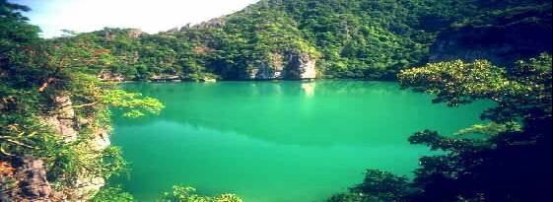

Сельское хозяйство
Вторым основным потребителем воды является сельское хозяйство, использующее ее для орошения полей. Стекающая с них вода насыщена растворами солей и почвенными частицами, а также остатками химических веществ, способствующих повышению урожайности.

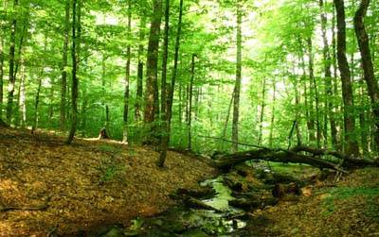
«ПРИРОДА И МЫ»
Чтобы себя и мир спасти
Нам нужно не теряя годы
Забыть все культы
И вести
Непогрешимый культ природы.

Наряду с нравственной проблемой существует еще одна не маловажная проблема – отношение человека к природе. Жизнь человека и природы тесно связана.
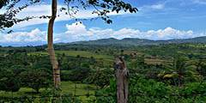
Мало кто понимал,что природа – это храм, а не мастерская.
С природой человек должен жить в мире, не разрушая ее гармонии. Я считаю, что человек никогда не был и не будет царем природы. Отношение к природе как бы разделяет на два лагеря. На тех, кто понимает и любит природу, и других, жестоких, безжалостных. Я считаю, что лишь люди виноваты в том, что сейчас человечество стоит на грани экологической катастрофы. А что же человек? Он просто безжалостно истребляет все живое на земле. На мой взгляд, если бы не уничтожались животные, на протяжении всего существования человечества, то в наши дни не пришлось бы создавать «Красную книгу» и не пополнять ее год от года исчезающими видами животных и растений. Люди очень много берут от природы, но мало что возвращают, это и обидно, так как мы все выросли в окружении природы, ведь именно природа дала жизнь всему человечеству.
На мой взгляд, на нашей планете еще есть люди, ценящие и любящие природу, которые всеми силами пытаются предотвратить экологическую катастрофу. Прекрасно, что существует организация «Гринписс». Из года в год проблемы экологии
перед нами стоят все более остро. Ни для кого не является секретом, что загрязнение окружающей среды поставило перед миром очевидную проблему – так называемый «парниковый эффект»
Природа и мы
В одном фантастическом фильме роботы, захватившие Землю, назвали человечество вирусом. В этом есть большая доля правды. . Но где взять такой чудесный Антивирус?

Природа - это мы!
Ты, человек, любя Природу,
Хоть иногда ее жалей:
В увеселительных походах
Не растопчи ее полей,
Не жги ее напропалую
И не исчерпывай до дна
И помни истину простую -
Нас много, а она - одна!
Все имеется у нас На потом и на сейчас Реки, горы и леса,
Голубые небеса, Океаны, пальмы, снег
И земля - одна на всех!
Мы - жители нашей планеты являемся частью природы, которая нас окружает. Мы не можем существовать без воды, света, тепла, воздуха. Природа дает нам все и наш долг охранять ее.

Сибирь
Сиби́рь — регион в северной части Азии, ограниченный с запада Уральскими горами, с востока водораздельными хребтами у Тихогоокеана и с севера Северным Ледовитым океаном. Подразделяется на Западную Сибирь, Восточную Сибирь. Также выделяют Южную Сибирь (в горной части), Центральную Сибирь.
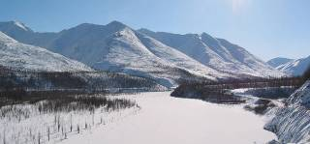
География Сибири
В географическом плане Сибирь часто рассматривается без Дальнего Востока, то есть только Западная и Восточная Сибирь, с границей от Уральских гор до водораздела рек, текущих в Северный Ледовитый и Тихий океаны. С исторической точки зрения Дальний Восток включается в состав Сибири; эту же точку зрения в географическом плане часто разделяют ряд референтных изданий.
Имея площадь в 13,1 млн км² (без Дальнего Востока — около 10 млн км²), Сибирь составляет около 77 % территории России, её площадь больше территории второго по площади после России государства мира — Канады.
Основные природные области — Западная Сибирь, Средняя Сибирь, горы Южной Сибири (Алтай, Саяны, Прибайкалье, Забайкалье) и Северо-Восточная Сибирь.
Крупнейшие реки Сибири — Енисей, Обь, Иртыш, Лена, Амур. Крупнейшие озёра — Байкал, Таймыр и Убсу-Нур.
Крупнейшие города: Новосибирск, Омск, Красноярск, Иркутск, Барнаул, Тюмень, Новокузнецк, Владивосток, Хабаровск, Томск.
Высочайшая точка Сибири — вулкан Ключевская сопка, расположенный на Полуострове Камчатка.
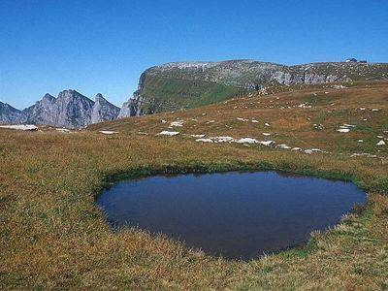
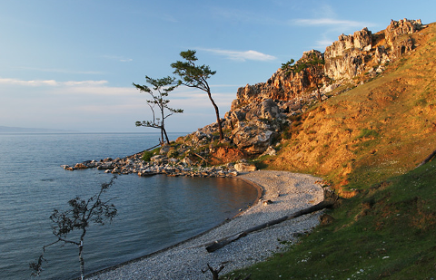

4. вопрос:
Эрнст Геккель – кто это ?

